임베디드 시스템 설계 및 실험

수요일 2조 텀 제안서

인체감지 자동 선풍기

**제목1**

목적2

내용3

**사용 센서4**

시나리오5

흐름도6

시스템 구성도7

**1.** **제목** : 인체감지 자동 선풍기

**2.** **목적** :

- 수업시간에 배운 여러 센서 및 보드의 기능을 이용하여 하드웨어를 개발한다.

- bluetooth 및 통신 관련 기능을 이용하여 하드웨어를 개발한다.

- bluetooth 기능을 이용해 사용자가 모바일 디바이스로 하드웨어의 기능을 수동 조작할 수 있게 한다.

- 일반 선풍기에 인체 감지를 이용한 자동모드를 추가해 선풍기가 인식된 사용자의 위치에 따라 자동으로 동작하도록 한다.

**3.** **내용** :

3-1) 블루투스를 이용해 선풍기의 전원을 켜거나 끄고, 작동 방식(자동, 수동)을 선택하도록 한다.

3-2) 선풍기 작동 부분 (자동모드)

- 거리측정센서를 사용해, 선풍기가 바라보는 방향에 사용자가 존재할 경우, 팬이 회전하도록 한다.

- 거리측정센서로 사용자와 해당 기기간의 거리를 계산해, 팬의 회전세기를 조절한다.

- 선풍기가 바라보는 방향에 사용자가 존재하지 않는다면 양쪽에 달린 초음파 센서와 인체감지센서를 이용해 사용자를 추적해 사용자가 존재하는 방향으로 선풍기를 회전한다.

3-3 ) 선풍기 작동 부분 (수동모드)

- 블루투스에 연결된 기기로 선풍기의 회전이 가능하게 한다.

- 블루투스에 연결된 기기로 선풍기의 바람세기를 조절하게 한다.

3-4) 추가 기능

- 3D 모션인식 센서를 이용해 사용자의 손동작에 따라 선풍기가 회전하도록 한다.

- 3D 모션인식 센서를 이용해 사용자의 손동작에 따라 선풍기의 회전세기를 조절하도록 한다.

- 사용자가 선풍기의 회전반경내에 존재하지 않을경우, 부저를 울리고 이를 블루투스로 송신한다.

- 사용자가 설정한 타이머가 종료되면 부저가 울리면서 선풍기가 작동을 멈춘다.

**4.** **사용센서** :, 인체감지센서, 거리측정 센서, 3D 제스처 센서, 초음파센서

|  |  |
| --- | --- |
| **-** [**아두이노 인체감지 센서모듈 PIR Motion Sensor Module:DYP-ME003 [EF10030]**](http://www.devicemart.co.kr/1312773) **(3,410원 / 2개)**  ( <http://www.devicemart.co.kr/1312773> )   * Input Voltage: DC 4.5-20V * Static current: 50uA * Block time: 2.5 S(default) * Delay time: 5 S(default) * Trigger:H-Yes, L-No |  |
| **- GP2Y0A02YK0F[케이블포함] (개당 8,690원 / 1개)**( <https://www.devicemart.co.kr/goods/view?no=1328552> )  * Supply voltage : 4.5 to 5.5 V * Consumption current : Typ. 33 mA * Distance measuring range : 20 to 150 cm * Analog output type |  |
| **- 소형 3D 제스처 센서[SEN0202] (17,160원 / 1개)**  ( <http://www.devicemart.co.kr/1323049> )   * ﾷ Operating Voltage: 3.3 - 5V * ﾷ Interface Type: I2C * ﾷ I2C Address: 0x42 * ﾷ Gesture Detection Range: 5cm |  |
| **- 초음파 거리센서 모듈 HC-SR04 (1,430원 / 2개)**  ( <https://www.devicemart.co.kr/1076851> )   * Power supply: 5V DC * Quiescent current: <2mA * Effectual angle: <15° * Ranging distance: 2cm – 500 cm * Resolution: 0.3 cm |  |
| **- 미니 서보모터 SG-90 (1,870 원 / 1개)**  **(** [**https://www.devicemart.co.kr/1128421**](https://www.devicemart.co.kr/1128421) **)**   * Dimension : 23×12.2×29mm * weight : 9g * Stall torque : 1.8kg/cm(4.8), * Operating voltage : 4.8 * Dead band width : 10μs * Operating speed : 0.1sec/60degree(4.8v) |  |
| - 5V 소형 DC모터 [MCU-002] (990원 / 1개)  ( <https://www.devicemart.co.kr/12237285> )  구동전압 : DC 1.5V ~ 4.5V 전류 : 350mA (무부하 3V 기준) 분당 회전 수 : 5400rpm (무부하 3V 기준) 토크 : 9.7g.cm 모터크기 : 19.8mm × 28.9mm × 16.4mm(샤프트 제외) 샤프트 크기 : 2∅ × 7.5mm 무게 : 17g |  |
| **- 스크류 프로펠러 30ø[SZH-GNP353-2] (550원 / 1개)**  **(** [**https://www.devicemart.co.kr/342515**](https://www.devicemart.co.kr/342515) **)**   * 외경 : 50mm * 내경 : 2mm |  |
| **- 블루투스 직렬포트 모듈 HC-06 (DIP) [SZH-EK010]**  **(7,150 원 / 1개)**  **(** [**https://www.devicemart.co.kr/1278220**](https://www.devicemart.co.kr/1278220) **)**   * **블루투스 V2.0 프로토콜 기반의 CSR 블루투스** 칩 사용 * 동작전압 3.3V * 지원 baud rate : 1200，2400，4800，9600,19200，38400，57600，115200 * 크기 : 28mm x 15 mm x 2.35mm * 동작 전류 40 mA * 대기 전류 < 1mA * 기본 설정 : Slave, 9600 baud rate, N, 8, 1. Pincode 1234 |  |

**4-1) 총 구매 품목**

|  |  |  |  |  |  |  |  |  |  |
| --- | --- | --- | --- | --- | --- | --- | --- | --- | --- |
| 품목종류 | 수량 | 가격/개(원) | 총 가격(원) | | 링크 | | | | |
| 인체감지센서(PIR) | 2 | 4,620 | 9,240 | | <https://www.devicemart.co.kr/goods/view?no=1383891> | | | | |
| 거리측정센서 | 1 | 8,690 | 8,690 | | <https://www.devicemart.co.kr/goods/view?no=1328552> | | | | |
| 3D 제스처센서 | 1 | 17,160 | 17,160 | | <https://www.devicemart.co.kr/goods/view?no=1323049> | | | | |
| 초음파 센서 | 2 | 1,430 | 2,860 | | <https://www.devicemart.co.kr/goods/view?no=1076851> | | | | |
| 서보 모터 | 1 | 1,870 | 1,870 | | <https://www.devicemart.co.kr/goods/view?no=1128421> | | | | |
| DC모터 | 1 | 990 | 990 | | <https://www.devicemart.co.kr/goods/view?no=12237285> | | | | |
| 프로펠러 | 1 | 550 | 550 | | <https://www.devicemart.co.kr/goods/view?no=1342515> | | | | |
| 프로펠러 여분 | 1 | 1,100 | 1,100 | | <https://www.devicemart.co.kr/goods/view?no=1342495> | | | | |
| 블루투스 모듈 | 1 | 7,150 | 7,150 | | <https://www.devicemart.co.kr/goods/view?no=1278220> | | | | |
| 소계 | 11 | (VAT 포함) | 49,610 | |  | | | | |
|  | | | |  | |  |  |  |

**5.** **시나리오**

1) 기기 작동 전

- 선풍기에 전원공급이 된 상태라면, 휴대전화와 블루투스 통신을 시작한다.

- 휴대전화와의 블루투스 통신을 통해 선풍기 전원을 조작한다.

- 휴대전화와의 블루투스 통신을 통해 선풍기의 사용모드를 선택한다.

2) 기기 작동 후

1. 자동 모드

- 선풍기가 바라보는 방향에 사용자가 존재할 경우, 팬이 회전한다.

- 거리인식센서로 사용자와의 거리에 따라 팬의 회전세기를 조절한다.

- 선풍기가 바라보는 방향에 사용자가 존재하지 않는다면 양쪽에 달린 초음파 센서 or 인체감지센서(PIR)를 이용해 사용자가 존재하는 방향으로 선풍기를 회전한다.

- 사용자가 선풍기의 회전반경내에 존재하지 않을경우, 메시지를 블루투스로 송신한다.

- 사용자가 선풍기의 회전반경내에 존재할 경우, 제스처 모드가 실행된다.

- 사용자가 블루투스와 연동된 기기를 이용해 타이머를 설정할 경우, 타이머 모드가 실행된다.

a-1) 제스처 모드

- 3D 제스처 인식 센서로 입력값(제스처)를 인식해, 제스처가 시계방향일 경우 선풍기의 팬 회전세기를 강하게 한다.

- 3D 제스처 인식 센서로 입력값(제스처)를 인식해, 제스처가 반시계방향일 경우 선풍기의 팬 회전세기를 약하게 한다.

a-2) 타이머 모드

- 사용자는 블루투스와 연동된 기기를 통해 타이머에 사용될 시간을 조정한다.

- 블루투스 통신 또는 기계 내의 클럭을 통해 소요시간을 측정한다.

- 사용자가 설정한 타이머가 종료되면 선풍기가 작동을 멈춘다.

- 각각의 모드는 양립 가능하다.

1. 수동 모드

- 블루투스 통신을 통해 선풍기의 방향(각도)을 조절해 회전한다.

- 블루투스 통신을 통해 선풍기의 팬의 회전세기를 조절한다.

3) 기기 작동 종료

- 기기 작동 전 상태로 돌아간다.

**6.** **흐름도**

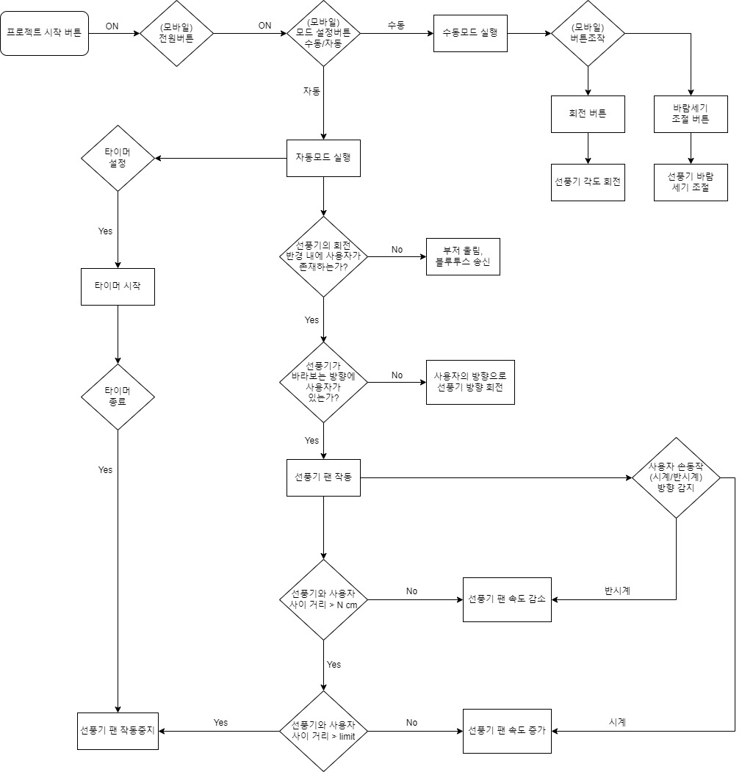

**7. 시스템 구성도**

